**Sistema de gestión de proyectos**

Notas: un tipo de bitrix pero más sencillo, utilizando la metodología kanban para asignar las tareas

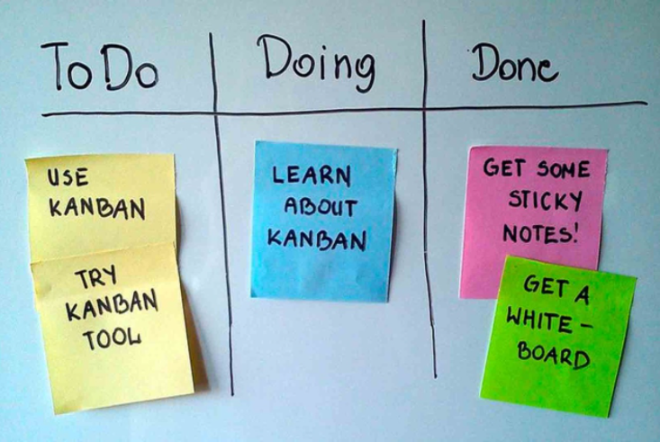

Requerimientos:

* **Sistema de gestión de proyectos**
* **Web**
* **Deben existir 2 usuarios:**

1) PM: Puede crear proyectos y a esos proyectos crearle tareas, además poder asignarles tareas a los colaboradores

2) Colaborador: Aceptan Tareas

* **Metodología Kanban**
* **Reportes**
* **Fecha límite:**